Actividad 1: El Stack de Servidores.
- Actualizar repositorios:
- Instalar pila LAMP:
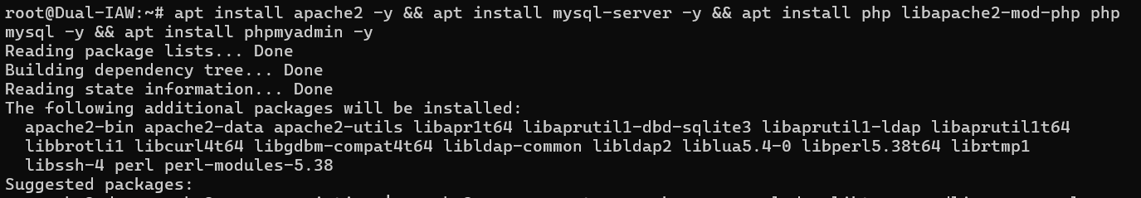
Paquetes instalados:
- Apache2: Servidor web.
- MySQL Server: Servidor de bases de datos.
- PHP: Lenguaje de programación web.
- libapache2-mod-php: Integración PHP con Apache.
- php-mysql: Conexión PHP con MySQL.
- phpMyAdmin: Administración web de bases de datos.

- Verificación de Apache:
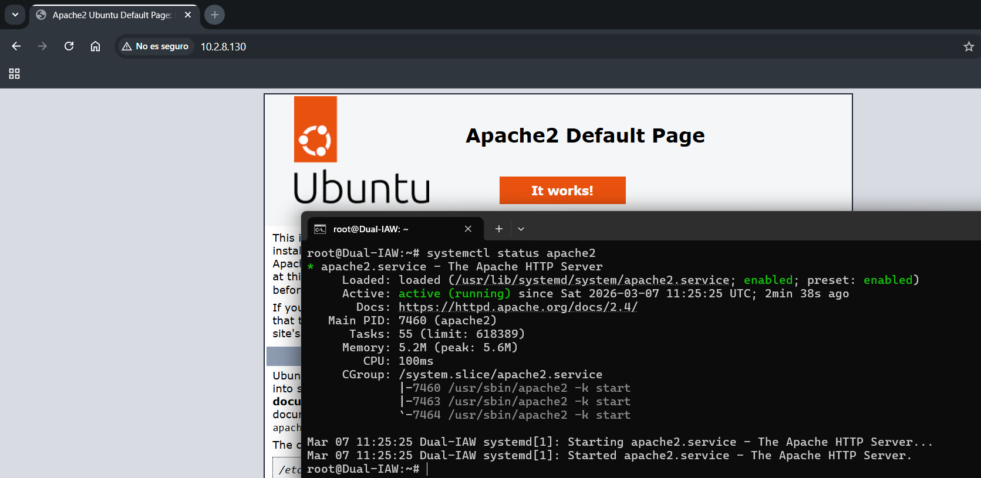

- Verificación mysql:
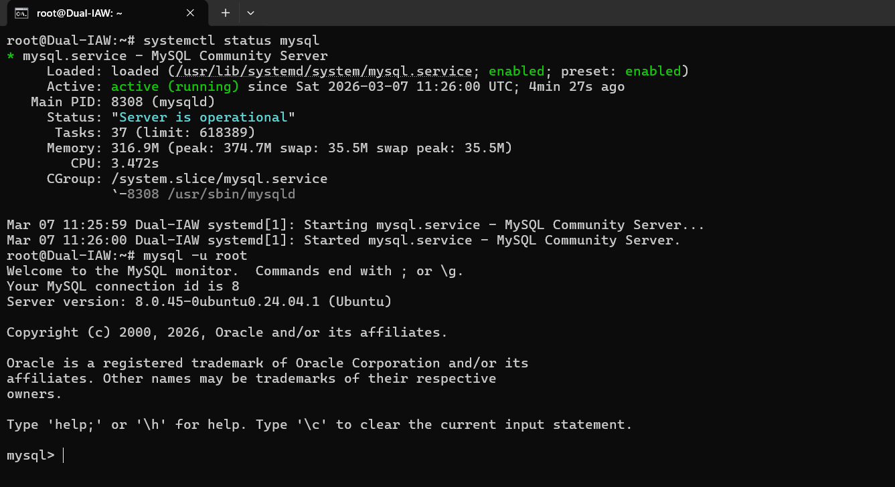
- Verificación PHP:
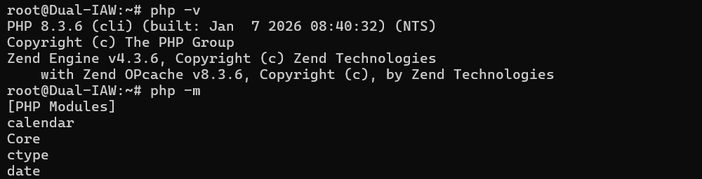

Actividad 2: Despliegue seguro de un gestor de contenidos.
- Creación de la base de datos para Wordpress:
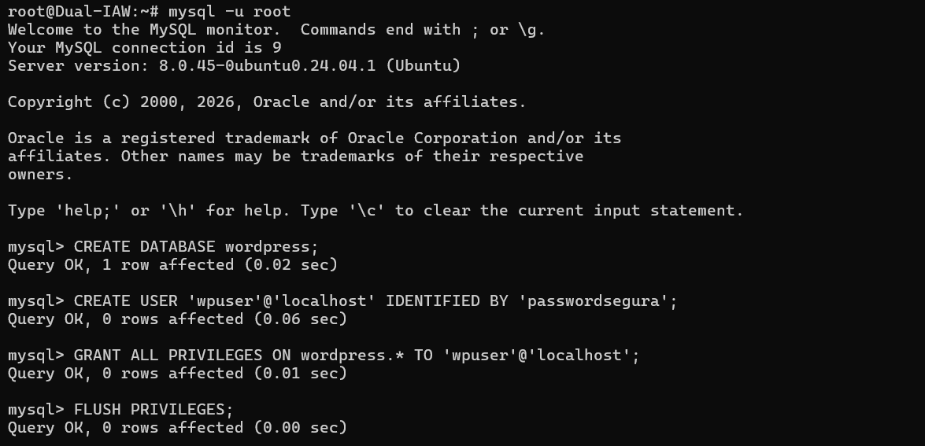
- Descarga de Wordpress:
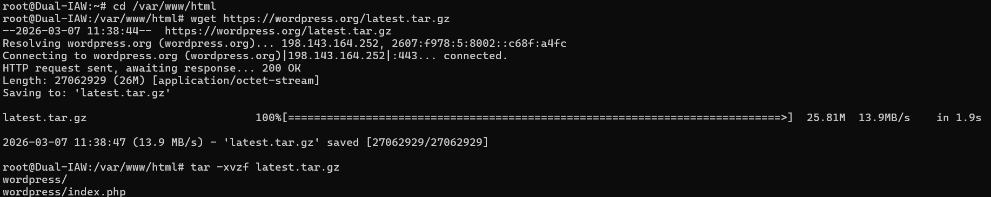
- Permisos de seguridad:
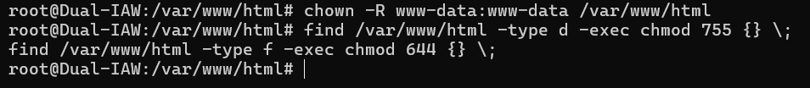
- Configuración de WordPress:
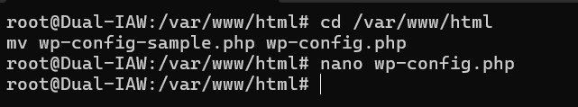
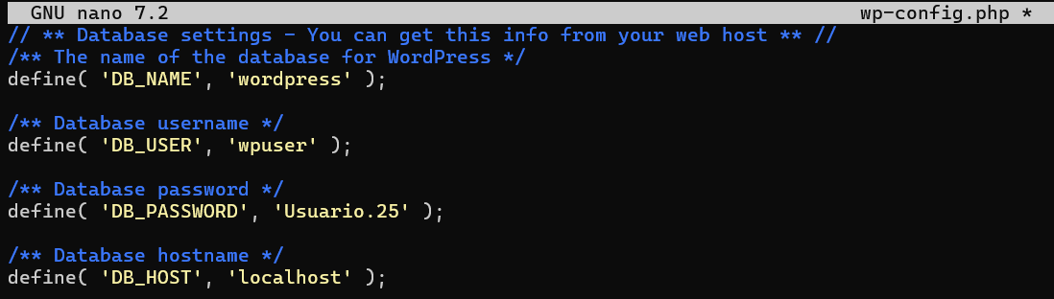

- Instalación WordPress:
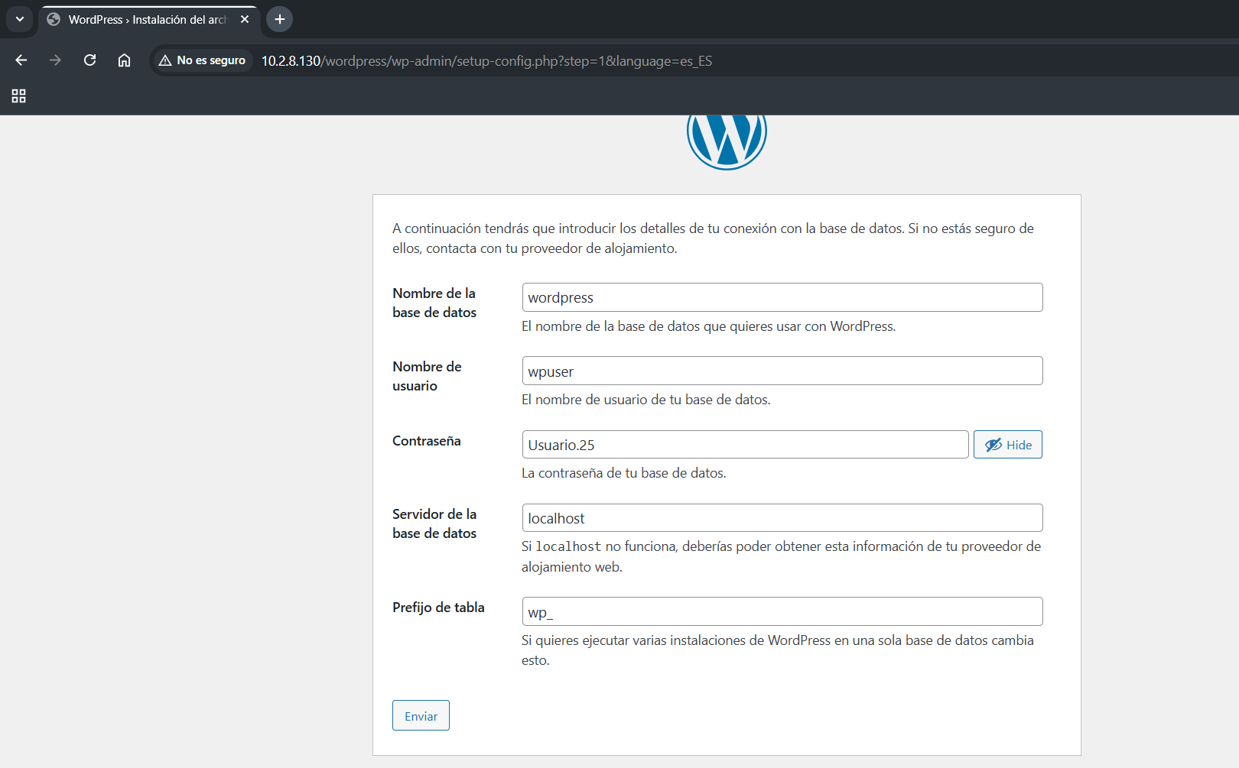
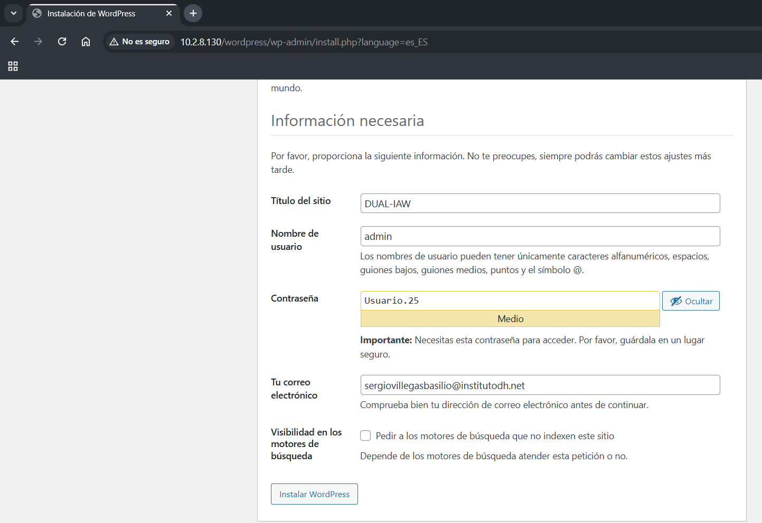
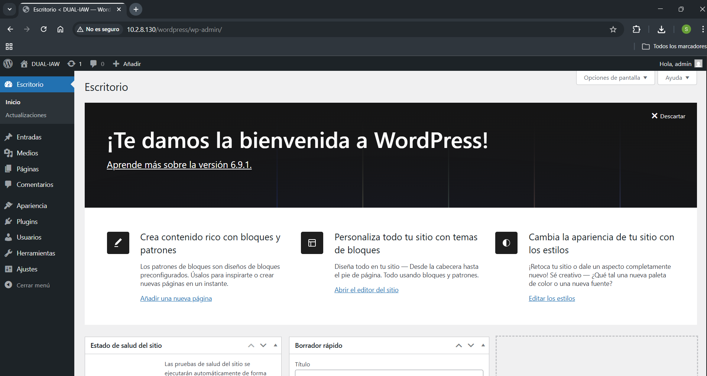
- Medidas de seguridad:
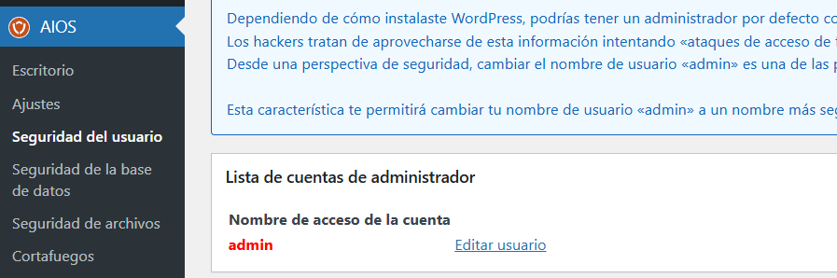
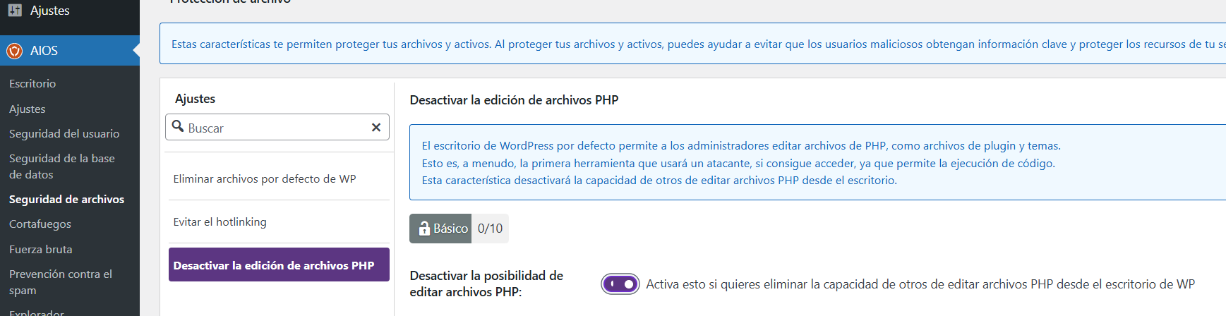
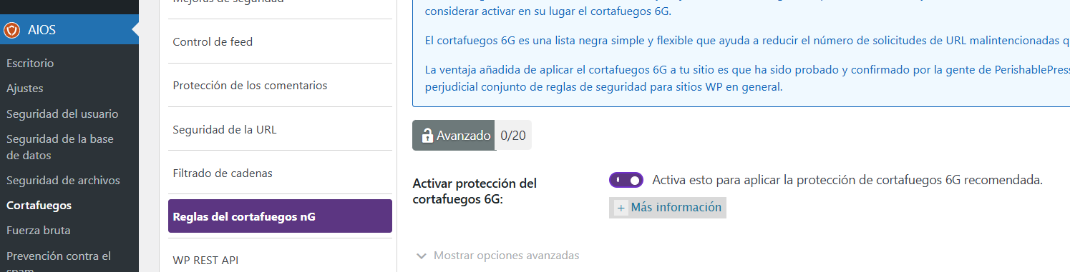
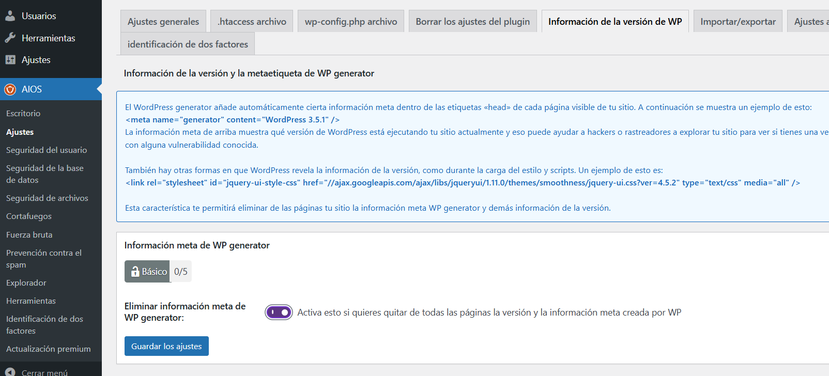

Actividad 3: Ciclo de vida del contenido.
- Integración de módulos:
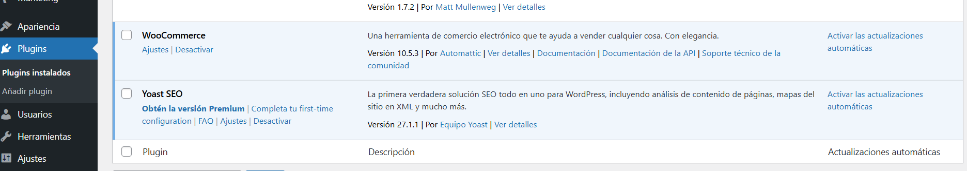
- Exportación:
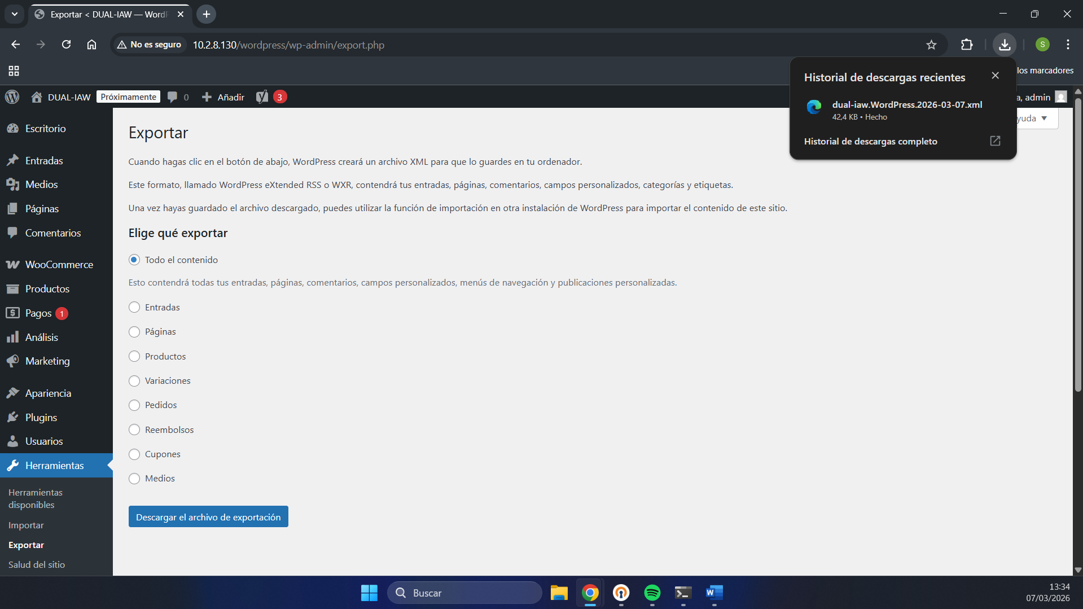
- Script de backup automático:
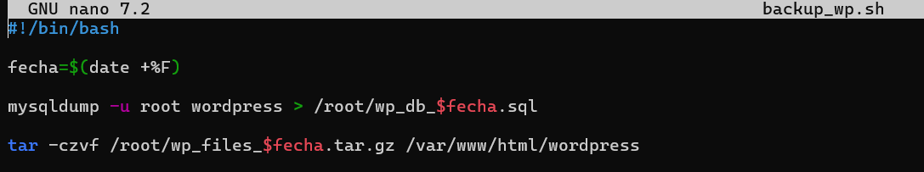
Podemos también meterlo en cron para que se ejecute periódicamente.

- Restaurar backups:
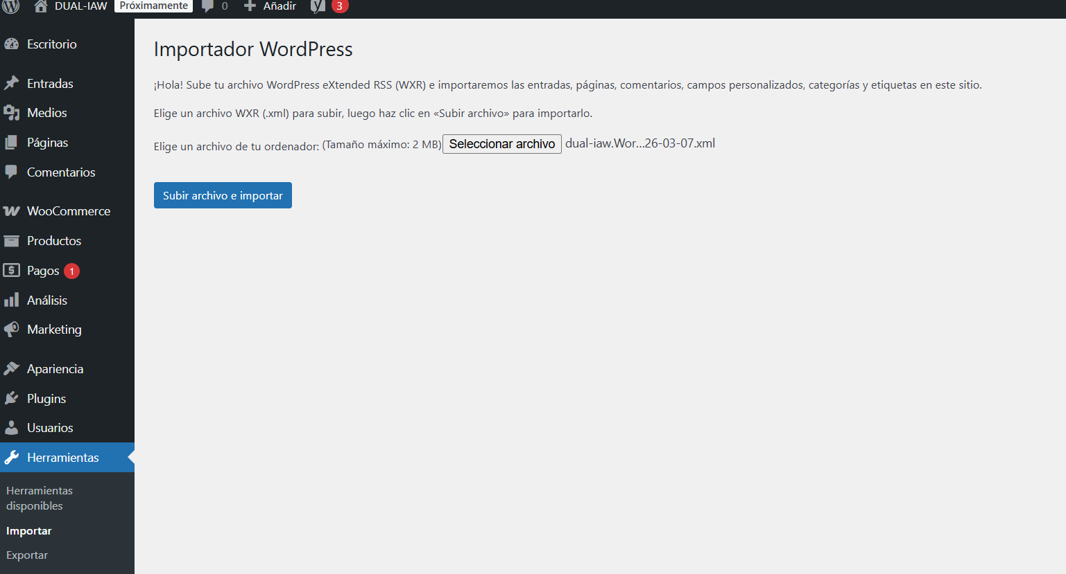
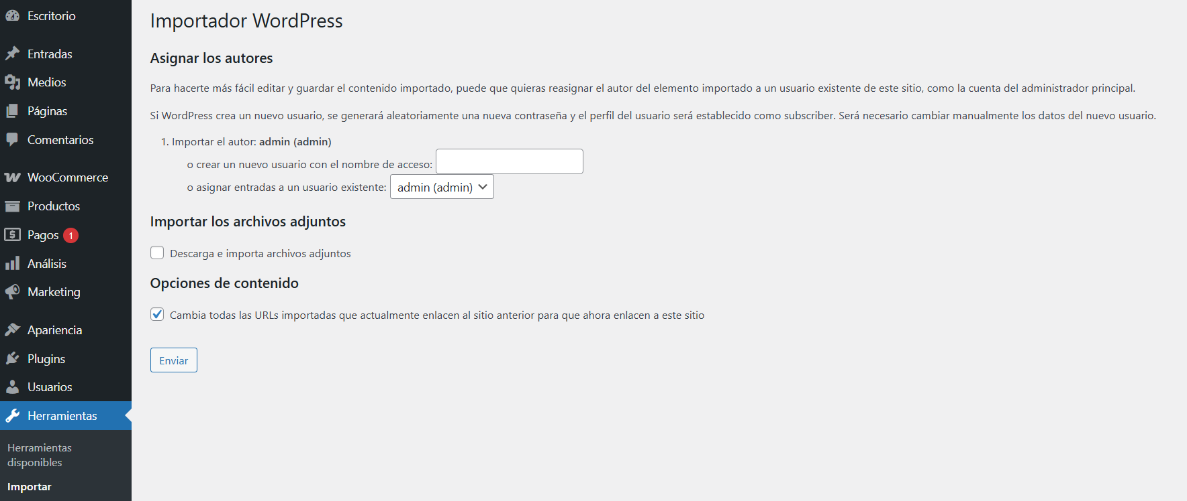
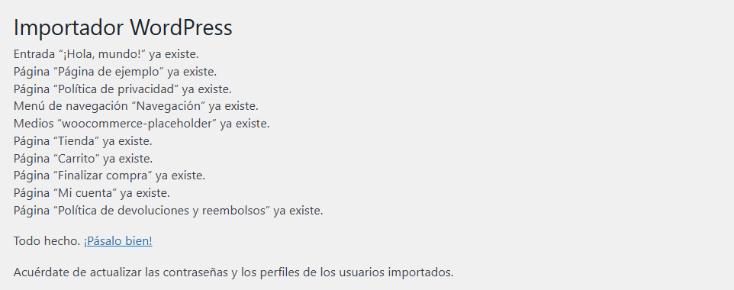

Actividad 4: Entorno Colaborativo Corporativo.
- Preparación base de datos Nextcloud:
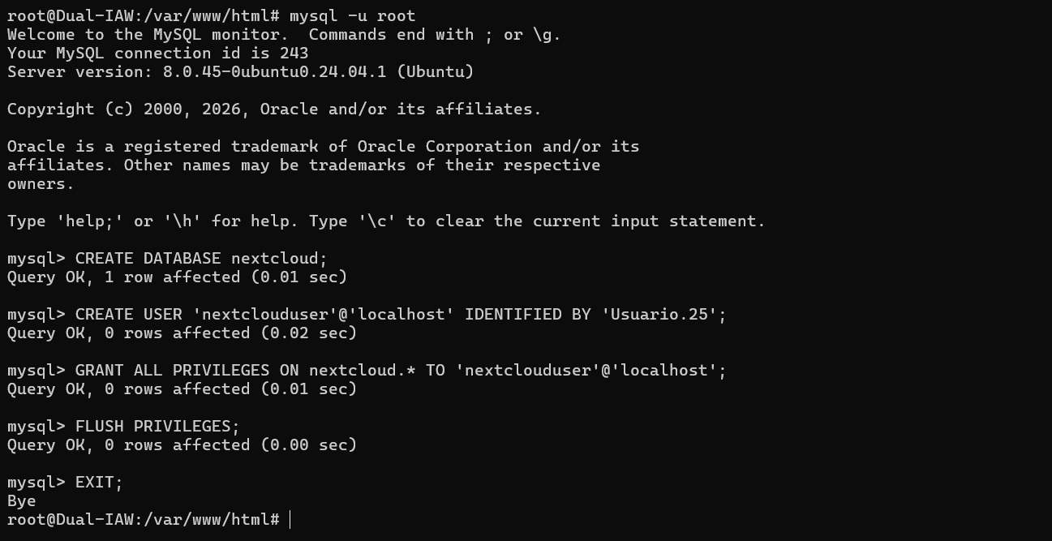
- Instalación nextcloud:
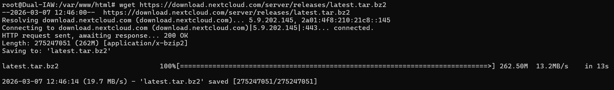
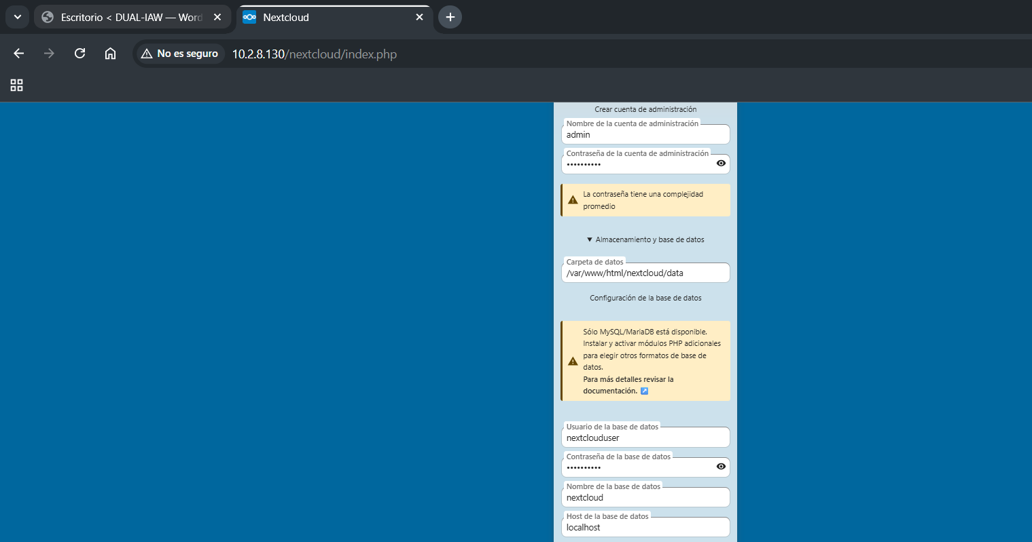

- Creación de usuarios y grupos:
